 

**毕业论文（设计）**

题 目： 基于视觉识别的医药运输机器人设计与实现

Title： Design and implementation of medical transport

robot based on visual recognition

二级学院：智能制造与电气工程学院

专业班级：20电气2班

姓 名：洪玉龙

学 号：2020020440217

指导教师：汪理

日 期：2024年5月

**诚 信 声 明**

本人声明：

1、本人所呈交的毕业设计（论文）是在老师指导下进行的研究工作及取得的研究成果；

2、据查证，除了文中特别加以标注和致谢的地方外，毕业设计（论文）中不包含其他人已经公开发表过的研究成果，也不包含为获得其他教育机构的学位而使用过的材料；

3、我承诺，本人提交的毕业设计（论文）中的所有内容均真实、可信。

作者签名： 日期： 年 月 日

**基于视觉识别的****医药运输机器人设计与实现**

**摘要**

随着社会的发展及智能化水平的提高,智能化设备正在渗透到各行各业。在医院病房中，大多数病人每天都需要按时服用药物，护士有时因事务繁忙而出现无法及时送药的情况，这对于行动不便且家属又不在身边的病人来说带来及时服药的困难。因此,设计一款医药运输机器人就显得非常有必要,它可以根据病房需要主动送药并及时返回,大大的节省了人力和财力。本文首先简单介并分析了基于视觉识别的医药运输机器人设计与实现的研究现状和该机器人开发的主要技术，分析现阶段社会对医药运输机器人应用的需求。然后对机器人进行需求分析，明确系统开发的任务和目标。对机器人进行整体总设计、划分功能模块。本文一款基于视觉识别的医药运输机器人,该医药运输机器人采用STM32C8T6微控制器为核心器件,实现医院药房与病房之间药品的送取作业.小车主要由带编码器的直流电机、循迹、无线收发、0penMV摄像头识别块和电机驱动等功能模块组成.测试数据表明,该系统具有识别精确度高、送取药速度快,系统性能良好，可靠性高等特点，有一定的应用价值。

**关键词：**医药运输机器人；视觉识别；循迹

**Design and implementation of medical transport robot based on visual recognition**

**Abstract**

With the development of society and the improvement of intelligence level, intelligent equipment is penetrating into all walks of life. In hospital wards, most patients need to take medicine on time every day, and nurses sometimes cannot deliver medicine in time due to busy affairs, which brings difficulties for patients with limited mobility and absent family members to take medicine in time. Therefore, it is very necessary to design a medical transport robot, which can take the initiative to send medicine and return in time according to the needs of the ward, greatly saving manpower and financial resources. Firstly, this paper briefly introduces and analyzes the research status of the design and implementation of the medical transportation robot based on visual recognition and the main technology of the robot development, and analyzes the current social demand for the application of medical transportation robot. Then the robot needs analysis, clear the task and goal of system development. The overall design of the robot is carried out and the functional modules are divided. In this paper, a medical transport robot based on visual recognition is developed, which uses STM32C8T6 microcontroller as its core device to deliver and fetch drugs between hospital pharmacy and ward. The car is mainly composed of DC motor with encoder, tracking, wireless transceiver, 0penMV camera recognition block and motor drive. The test data show that the system has the characteristics of high recognition accuracy, fast drug delivery speed, good system performance, high reliability, and has certain application value.

**Key words:** Medical transport robot; Visual recognition; tracking

目录

**基于视觉识别的医药运输机器人设计与实现 3**

**摘要 3**

**关键词：医药运输机器人；视觉识别；循迹 3**

**Abstract 4**

**1绪论 7**

1.1 课题研究背景和意义 7

近年来，随着人口老龄化和慢性病患病率的不断提高，全球医疗资源面临着巨大的挑战。传统的人工送药模式存在效率低、成本高、服务质量不高等问题，难以满足日益增长的医疗需求。送药机器人作为一种新兴的医疗服务模式，具有许多优势。医药运输机器人将在医疗领域发挥越来越重要的作用。未来，医药运输机器人将能够提供更加智能、便捷、高效的服务，为患者带来更好的医疗体验 7

1.1.1选题背景 8

1.1.2选题意义 8

创新医院管理方式：医药运输机器人的出现，不仅提高了医疗效率和服务质量，还为医院管理方式的创新提供了可能。通过应用医药运输机器人，医院能够实现对药品的全程数字化监控和管理， 9

1.2国内外发展现状 9

1.2.1国内研究现状 9

1.2.2国外研究现状 9

**2 初步设想及拟解决的问题 9**

医药运输机器人是一种结合了人工智能和机器人技术的创新产品，旨在提供便捷、高效的药品配送服务。医药运输机器人的初步设想是一种能够自主导航、避障和定位的机器人小车，能够在医院、药店等场景中进行药品配送。它可以提高配送效率，解决人力短缺问题，提供便捷的药品配送服务，提高药品配送的准确性和安全性，解决药品供应链管理问题。随着人工智能和机器人技术的不断发展，相信医药运输机器人在未来会有更广阔的应用前景。 9

2.1初步设想 10

另外，医药运输机器人还应该具备自动化和智能化的特点。这包括自动规划配送路线、自动分配药品、自动追踪药品使用情况等功能。通过这些功能，小车可以大大提高药品配送的效率和精度，同时也可以减轻医护人员的工作负担，使得他们可以有更多的时间和精力投入到病人的治疗和护理中。 10

2.2拟解决的问题 10

**3系统硬件方案选择 10**

3.1硬件方案的选择 11

3.1.1 主控板的选择 11

方案一： 11

采用STM32F103C8T6单片机作为主控芯片，STM32F103C8T6基于ARM Cortex-M3内核，具有高达72MHz的工作频率，能够处理复杂的实时任务，适合需要较高处理能力的应用。该芯片提供了丰富的外设接口，如GPIO、ADC、DAC、USART、SPI、I2C等，支持多种通信协议，使得它能够轻松集成到各种硬件系统中。同时具有多种低功耗模式，能够在保持性能的同时降低能耗，适合需要长时间运行的设备。STM32系列单片机的资料和教程非常丰富，开发板和开发工具易于获取，降低了学习和开发的门槛，ST公司也提供的固件库简化了外设的配置过程，使得开发周期更短。STM32拥有庞大的用户群体和活跃的开发者社区，这意味着在遇到问题时，可以很容易地找到解决方案或获得帮助。STM32F103C8T6性能强大，但其成本相对较低，提供了高性能与成本之间的良好平衡。该芯片以其可靠性和稳定性而闻名，适合用于需要长期稳定运行的产品。选择STM32F103C8T6作为主控芯片，可以确保项目在性能、成本、开发便利性和可靠性等方面达到良好的平衡。 11

方案二： 11

采用STC89C52单片机作为主控芯片，STC89C52单片机是一款基于8051内核的8位微控制器，STC89C52的价格相对较低，适合预算有限的项目。它支持大多数8051指令集，具有广泛的通用性，易于与其他8051兼容设备集成，同时也支持在线编程（ISP）和在应用编程（IAP），使得程序的更新和升级更加方便。STC89C52单片机提供多个I/O端口、定时器/计数器、串行通信接口等，适合多种应用场景。它具有多种低功耗模式，适合电池供电或需要长时间运行的应用。由于8051架构的普及，有大量的学习资源和开发工具，如Keil、IAR等，降低了学习门槛。但STC89C52单片机的主频相对较低，最高为33MHz，可能不适合高性能要求的应用。Flash存储空间通常为8KB，RAM为512字节，对于需要大量存储空间的应用可能不足。相较于其他一些微控制器，STC89C52的开发工具和支持可能较少。可能缺少一些现代微控制器的高级功能，如USB接口、高级通信协议支持等。虽然它有低功耗模式，但在某些情况下，其功耗高于其他更现代的微控制器。随着技术的发展，市场上出现了性能更强、功能更丰富的微控制器，STC89C52在某些应用场景中可能显得过时。 11

在综合考虑了资源的有效利用、成本效益以及开发过程的难易程度后，最终决定选用ST公司生产的STM32F103C8T6芯片作为主要的控制芯片。 12

3.1.2 数字识别模块的选择 12

方案一： 12

采用OpenMV作为数字识别模块，OpenMV视觉模块是一款专为机器视觉应用设计的低成本、可扩展的开发板。它的目标是成为机器视觉领域的Arduino，即提供一个简单、易用且功能强大的平台，让开发者和爱好者能够轻松实现各种视觉处理功能。OpenMV支持多种视频格式，最高可支持SXGA分辨率，提供更清晰的图像，适合对图像质量有较高要求的应用。它对颜色的识别更为敏感，这对于需要精确颜色识别的场景是一个优势。同时OpenMV支持Python语言，使得编程更加直观和容易上手，适合初学者和快速原型开发。它的设计使得它在资源使用上更加高效，例如，可以通过串口输出来节省资源。但OpenMV的算力相对较低，可能不适合需要大量计算的任务，如复杂的图像处理或神经网络运算。OpenMV作为单片机，可能在处理更复杂的应用时受限，尤其是在多任务处理和资源分配方面。在某些情况下，OpenMV可能需要与其他微控制器（如STM32）配合使用，以处理更复杂的任务，这可能会增加系统的复杂性和成本。 12

方案二： K210模块 13

采用K210作为数字识别模块，K210视觉模块是基于Kendryte K210芯片的开发板，这是一款集成了机器视觉与机器听觉能力的系统级芯片（SoC）。K210由嘉楠科技（Cannaan）自主研发，采用RISC-V处理器架构，具备双核64位处理器，并使用台积电（TSMC）的28纳米先进制程技术。这款芯片专为AI与IoT市场设计，提供了零门槛的开发体验，能够快速部署到各种产品中。 K210芯片内置了一个自研的神经网络硬件加速器KPU，这使得它能够高性能地进行卷积神经网络运算，适合需要机器学习或深度学习的应用。K210硬件模块包含多种接口，如TypeC用于串口调试，TF卡槽用于外插存储，Wifi接口等，这为扩展和集成提供了便利。K210基于RISC-V架构，这是一个开源的指令集架构，简单且高效，有助于降低开发成本和提高开发灵活性。但K210在使用过程中可能会发烫，这可能影响设备的稳定性和寿命。K210的内置Flash较小，这限制了固件的大小，可能导致在刷写大型固件时出现卡顿或失败。由于内置的高速SRAM有限，开发者需要在软件上进行优化，以适应大型模型的运行需求。 13

综合考虑后，在医药运输机器人的应用中，OpenMV可以很好地处理视觉识别任务。最终选择了OpenMV作为医药运输机器人数字识别模块。 14

3.1.3 电机驱动模块的选择 14

3.1.4药品检测模块的选择 15

采用反射式红外传感器作为药品检测模块，反射式红外传感器是一种利用红外线进行非接触式检测的传感器。它的基本组成包括一个红外发射器和一个红外接收器，这两个部分通常被集成在同一单元内。传感器的工作原理是发射器发出红外光束，当这些光束遇到物体表面时，会被反射回来。接收器则负责检测这些反射回来的红外光。当物体进入传感器的检测区域时，它会改变反射光的路径，导致接收器检测到的光强度发生变化。这种变化被传感器内部的电路识别并转换成电信号输出，通常是一个开关信号。反射式传感器可以在多种表面上工作，包括光滑和粗糙的表面，这使得它们在各种环境中都有较好的适应性。由于传感器集成了发射器和接收器，安装相对简单，不需要精确对准。相较于对射式传感器，反射式传感器通常成本较低，因为它们的结构更为简单。除了基本的检测功能，一些反射式传感器还具备颜色识别、物体大小测量等附加功能。 15

采用对射式红外传感器作为药品检测模块，对射式红外传感器是一种基于红外线技术的传感器，它由两个主要部分组成：一个红外发射器和一个红外接收器。这两个组件分别安装在检测路径的两端，形成一个直线光束通道。当红外发射器发出的光束直接对准红外接收器时，如果没有物体穿过这个通道，接收器会持续接收到光束信号。当有物体穿过这个光束时，它会阻挡或部分阻挡红外光束，导致接收器检测到的光强度下降。这种变化会被传感器内部的电路识别，从而触发一个输出信号，通常是切换一个电路的开或关状态。对射式传感器可以提供非常精确的检测区域，适合需要精确控制的应用，如自动门、安全系统等。由于传感器之间有直接的视线，它们对环境干扰的抵抗能力较强，如灰尘和雾气对其影响较小。但对射式传感器需要精确安装发射器和接收器，以确保光束对准，这可能需要更多的安装时间和成本。任何物体穿过发射器和接收器之间的光束都会触发传感器，这可能导致误报，特别是在有移动物体的环境中。对射式传感器通常比反射式传感器成本更高，因为它们需要两个独立的组件。 16

综合考虑后，反射式红外传感器因其非接触式检测能力和对多种表面环境的适应性，包括光滑、粗糙或不规则的表面，被确认为适合药品检测的关键特性。因此，我们决定选用反射式红外传感器作为医药运输机器人的药品检测组件。 16

3.3系统总体方案 16

**通过上述对各个模块介绍，我们最终选择了STC89C52作为本设计的主控芯片； 16**

**1绪论**

* 1. **课题研究背景和意义**

近年来，随着人口老龄化和慢性病患病率的不断提高，全球医疗资源面临着巨大的挑战。传统的人工送药模式存在效率低、成本高、服务质量不高等问题，难以满足日益增长的医疗需求。送药机器人作为一种新兴的医疗服务模式，具有许多优势。医药运输机器人将在医疗领域发挥越来越重要的作用。未来，医药运输机器人将能够提供更加智能、便捷、高效的服务，为患者带来更好的医疗体验

**1.1.1选题背景**

1.医疗需求增长：随着社会老龄化趋势加剧，医疗需求呈现出迅速增长的趋势。传统的药品配送方式，如人力配送、电动车等已无法满足现代医疗的需求。因此，医药运输机器人作为新型的药品配送方式，能够满足医疗需求增长的现状。

2.技术发展：近年来，人工智能、机器人技术、物联网等科技不断取得突破性进展。这些技术的发展为医药运输机器人的实现提供了强有力的技术支持。例如，通过应用机器视觉、深度学习等技术，医药运输机器人能够实现自主导航、药品识别等功能。

3.医院管理优化：医院药品的配送和管理是医疗服务中的重要环节。传统的药品管理方式存在诸多弊端，如药品配送不及时、药品库存积压等。通过应用医药运输机器人，医院能够实现对药品的全程监控和数字化管理，优化药品的配送流程，降低药品成本，提高医院的经济效益和社会效益。

**1.1.2选题意义**

1.提高医疗效率：医药运输机器人采用自动化技术，能够快速、准确地完成药品的收集、分发和配送任务。这大大减少了传统药品配送中的人力成本和时间成本，提高了药品配送的效率。同时，医药运输机器人的出现还有助于减少患者的等待时间，提高医疗服务的满意度。

提升医疗安全性：传统的药品配送方式存在一定的医疗安全隐患，如药品错误配送、遗失等问题。而医药运输机器人通过数字化管理，能够实现对药品的精准追踪和监控。此外，医药运输机器人的货箱温度和湿度等参数能够进行实时监测和控制，确保药品在配送过程中不会受到不利环境因素的影响，从而提高了医疗过程的安全性。

2.减轻医护人员负担：医药运输机器人能够自主导航、自动避障，完成药品的收集、分发和配送任务，减轻了医护人员的工作负担。同时，由于医药运输机器人采用数字化管理方式，使得药品库存的管理更加便捷，医护人员可以有更多的时间和精力投入到医疗服务中，提高医疗服务质量。

创新医院管理方式：医药运输机器人的出现，不仅提高了医疗效率和服务质量，还为医院管理方式的创新提供了可能。通过应用医药运输机器人，医院能够实现对药品的全程数字化监控和管理，1.提高医疗效率：医药运输机器人采用自动化技术，能够快速、准确地完成药品的收集、分发和配送任务。这大大减少了传统药品配送中的人力成本和时间成本，提高了药品配送的效率。同时，医药运输机器人的出现还有助于减少患者的等待时间，提高医疗服务的满意度。

提升医疗安全性：传统的药品配送方式存在一定的医疗安全隐患，如药品错误配送、遗失等问题。而医药运输机器人通过数字化管理，能够实现对药品的精准追踪和监控。此外，医药运输机器人的货箱温度和湿度等参数能够进行实时监测和控制，确保药品在配送过程中不会受到不利环境因素的影响，从而提高了医疗过程的安全性。

2.减轻医护人员负担：医药运输机器人能够自主导航、自动避障，完成药品的收集、分发和配送任务，减轻了医护人员的工作负担。同时，由于医药运输机器人采用数字化管理方式，使得药品库存的管理更加便捷，医护人员可以有更多的时间和精力投入到医疗服务中，提高医疗服务质量。

创新医院管理方式：医药运输机器人的出现，不仅提高了医疗效率和服务质量，还为医院管理方式的创新提供了可能。通过应用医药运输机器人，医院能够实现对药品的全程数字化监控和管理，

**1.2国内外发展现状**

医药运输机器人是一种结合了人工智能和机器人技术的创新产品，旨在提供便捷、高效的药品配送服务。医药运输机器人作为一种创新的药品配送方式，正在国内外得到越来越多的关注和研究。国内外的研究者都在不断改进医药运输机器人的性能和功能，以提高其配送效率和安全性。随着人工智能和机器人技术的不断发展，相信医药运输机器人在未来会有更广阔的应用前景。

**1.2.1国内研究现状**

在国内，医药运输机器人的研究和应用逐渐兴起。一些大型医院和药店开始尝试使用医药运输机器人进行药品配送。这些小车通常配备了激光雷达、摄像头、传感器等设备，能够实现自主导航、避障和定位等功能。同时，它们还可以通过语音交互与用户进行沟通，提供药品咨询和服务。

随着医疗信息化和智能化的发展，国内政策也对医药运输机器人的发展给予了支持。例如，国家卫健委联合有关部门发布《智慧医疗创新发展行动计划》，鼓励医疗机构引入人工智能技术，提升医疗服务效率和质量。目前，国内的医药运输机器人主要集中在医院和药店等特定场景中的试点应用。一些研究机构和企业也在不断改进医药运输机器人的性能和功能，提高其配送效率和安全性。例如，一些研究者正在探索如何通过深度学习算法提高小车的自主导航和避障能力，以应对复杂的室内环境。

**1.2.2国外研究现状**

在国外，医药运输机器人的研究和应用也取得了一定的进展。一些国外的医院和药店也开始尝试使用医药运输机器人进行药品配送。与国内相似，这些小车通常配备了各种传感器和设备，能够实现自主导航、避障和定位等功能。在国外，一些国家已经将医药运输机器人纳入医疗设备范畴，并给予相应的政策支持。例如，美国食品药品监督管理局（FDA）已经批准了一些医药运输机器人的生产和销售，并给予了相应的政策支持。此外，国外的研究者还在探索如何将医药运输机器人与其他技术相结合，提高其配送效率和服务质量。例如，一些研究者正在研究如何利用无人机技术实现远程配送，以解决偏远地区的药品供应问题。另外，一些研究者还在研究如何利用人工智能算法对药品进行智能管理和监控，以提高药品的安全性和质量。

**2 初步设想及拟解决的问题**

医药运输机器人是一种结合了人工智能和机器人技术的创新产品，旨在提供便捷、高效的药品配送服务。医药运输机器人的初步设想是一种能够自主导航、避障和定位的机器人小车，能够在医院、药店等场景中进行药品配送。它可以提高配送效率，解决人力短缺问题，提供便捷的药品配送服务，提高药品配送的准确性和安全性，解决药品供应链管理问题。随着人工智能和机器人技术的不断发展，相信医药运输机器人在未来会有更广阔的应用前景。

**2.1初步设想**

首先，医药运输机器人的核心功能应该是自动导航和药品配送。 小车能够在医院环境中准确地导航，避开各种障碍物，并按照预定的路线将药品送达到指定的位置。此外，小车还应配备适当的传感器和控制系统，以确保药品在配送过程中的安全和稳定。

其次，医药运输机器人应该具备药品识别和管理的功能。通过机器视觉和深度学习技术，小车能够准确地识别药品的种类、数量和有效期等信息，并将这些信息实时地反馈给医院的信息管理系统。这将使得药品的管理更加精细化，可以有效地避免药品的误用和过期等问题。

另外，医药运输机器人还应该具备自动化和智能化的特点。这包括自动规划配送路线、自动分配药品、自动追踪药品使用情况等功能。通过这些功能，小车可以大大提高药品配送的效率和精度，同时也可以减轻医护人员的工作负担，使得他们可以有更多的时间和精力投入到病人的治疗和护理中。

**2.2拟解决的问题**

1.提高配送效率：传统的药品配送方式通常需要人工操作，效率较低。医药运输机器人可以通过自主导航和避障功能，快速准确地将药品送到指定地点，提高配送效率，减少人力成本。

2.解决人力短缺问题：随着人口老龄化的加剧，医院和药店面临着人力短缺的问题。医药运输机器人可以部分替代人工配送，减轻人力压力，提高工作效率。

3.提供便捷的药品配送服务：有些患者由于身体不便或者病情需要，无法亲自到药房取药。医药运输机器人可以为这些患者提供便捷的药品配送服务，满足他们的需求，提高患者的就医体验。

4.提高药品配送的准确性和安全性：医药运输机器人配备了各种传感器和设备，能够实时监测药品的温度、湿度等参数，确保药品的质量和安全。同时，小车还可以通过语音交互与用户进行沟通，提供药品咨询和服务，减少药品配送中的误差和风险。

5.解决药品供应链管理问题：医药运输机器人可以与医院、药店的信息系统进行连接，实现对药品库存和配送情况的实时监控和管理。这样可以提高药品供应链的效率和透明度，减少药品浪费和过期。

**3系统硬件方案选择**

本章节主要介绍系统所用到的器件的选择与对比，进行综合的对比考虑选择出最适合本设计的一组方案。

**3.1硬件方案的选择**

在硬件电路的搭建之前必须明确设计的方案，通过各个模块之间进行比较选择出最适合本设计的硬件，以发挥器件的最大功效。

**3.1.1 主控板的选择**

方案一：

采用STM32F103C8T6单片机作为主控芯片，STM32F103C8T6基于ARM Cortex-M3内核，具有高达72MHz的工作频率，能够处理复杂的实时任务，适合需要较高处理能力的应用。该芯片提供了丰富的外设接口，如GPIO、ADC、DAC、USART、SPI、I2C等，支持多种通信协议，使得它能够轻松集成到各种硬件系统中。同时具有多种低功耗模式，能够在保持性能的同时降低能耗，适合需要长时间运行的设备。STM32系列单片机的资料和教程非常丰富，开发板和开发工具易于获取，降低了学习和开发的门槛，ST公司也提供的固件库简化了外设的配置过程，使得开发周期更短。STM32拥有庞大的用户群体和活跃的开发者社区，这意味着在遇到问题时，可以很容易地找到解决方案或获得帮助。STM32F103C8T6性能强大，但其成本相对较低，提供了高性能与成本之间的良好平衡。该芯片以其可靠性和稳定性而闻名，适合用于需要长期稳定运行的产品。选择STM32F103C8T6作为主控芯片，可以确保项目在性能、成本、开发便利性和可靠性等方面达到良好的平衡。

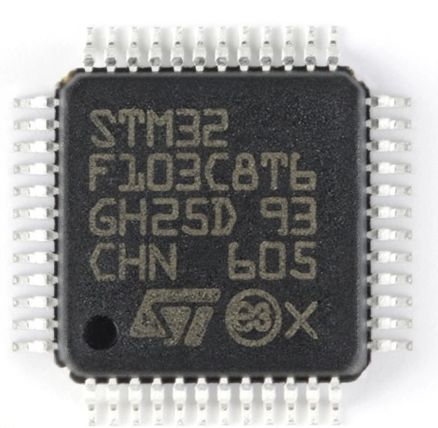

方案二：

采用STC89C52单片机作为主控芯片，STC89C52单片机是一款基于8051内核的8位微控制器，STC89C52的价格相对较低，适合预算有限的项目。它支持大多数8051指令集，具有广泛的通用性，易于与其他8051兼容设备集成，同时也支持在线编程（ISP）和在应用编程（IAP），使得程序的更新和升级更加方便。STC89C52单片机提供多个I/O端口、定时器/计数器、串行通信接口等，适合多种应用场景。它具有多种低功耗模式，适合电池供电或需要长时间运行的应用。由于8051架构的普及，有大量的学习资源和开发工具，如Keil、IAR等，降低了学习门槛。但STC89C52单片机的主频相对较低，最高为33MHz，可能不适合高性能要求的应用。Flash存储空间通常为8KB，RAM为512字节，对于需要大量存储空间的应用可能不足。相较于其他一些微控制器，STC89C52的开发工具和支持可能较少。可能缺少一些现代微控制器的高级功能，如USB接口、高级通信协议支持等。虽然它有低功耗模式，但在某些情况下，其功耗高于其他更现代的微控制器。随着技术的发展，市场上出现了性能更强、功能更丰富的微控制器，STC89C52在某些应用场景中可能显得过时。

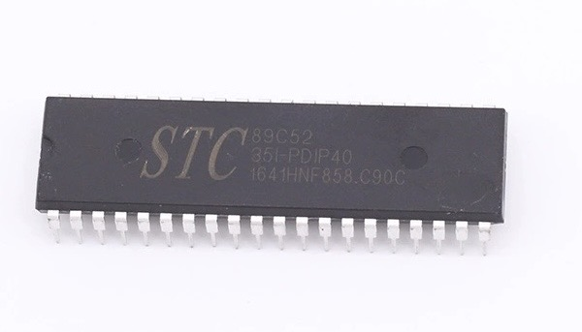

在综合考虑了资源的有效利用、成本效益以及开发过程的难易程度后，最终决定选用ST公司生产的STM32F103C8T6芯片作为主要的控制芯片。

**3.1.2 数字识别模块的选择**

方案一：

采用OpenMV作为数字识别模块，OpenMV视觉模块是一款专为机器视觉应用设计的低成本、可扩展的开发板。它的目标是成为机器视觉领域的Arduino，即提供一个简单、易用且功能强大的平台，让开发者和爱好者能够轻松实现各种视觉处理功能。OpenMV支持多种视频格式，最高可支持SXGA分辨率，提供更清晰的图像，适合对图像质量有较高要求的应用。它对颜色的识别更为敏感，这对于需要精确颜色识别的场景是一个优势。同时OpenMV支持Python语言，使得编程更加直观和容易上手，适合初学者和快速原型开发。它的设计使得它在资源使用上更加高效，例如，可以通过串口输出来节省资源。**但**OpenMV的算力相对较低，可能不适合需要大量计算的任务，如复杂的图像处理或神经网络运算。OpenMV作为单片机，可能在处理更复杂的应用时受限，尤其是在多任务处理和资源分配方面。在某些情况下，OpenMV可能需要与其他微控制器（如STM32）配合使用，以处理更复杂的任务，这可能会增加系统的复杂性和成本。

方案二： K210模块

采用K210作为数字识别模块，K210视觉模块是基于Kendryte K210芯片的开发板，这是一款集成了机器视觉与机器听觉能力的系统级芯片（SoC）。K210由嘉楠科技（Cannaan）自主研发，采用RISC-V处理器架构，具备双核64位处理器，并使用台积电（TSMC）的28纳米先进制程技术。这款芯片专为AI与IoT市场设计，提供了零门槛的开发体验，能够快速部署到各种产品中。 K210芯片内置了一个自研的神经网络硬件加速器KPU，这使得它能够高性能地进行卷积神经网络运算，适合需要机器学习或深度学习的应用。K210硬件模块包含多种接口，如TypeC用于串口调试，TF卡槽用于外插存储，Wifi接口等，这为扩展和集成提供了便利。K210基于RISC-V架构，这是一个开源的指令集架构，简单且高效，有助于降低开发成本和提高开发灵活性。但K210在使用过程中可能会发烫，这可能影响设备的稳定性和寿命。K210的内置Flash较小，这限制了固件的大小，可能导致在刷写大型固件时出现卡顿或失败。由于内置的高速SRAM有限，开发者需要在软件上进行优化，以适应大型模型的运行需求。

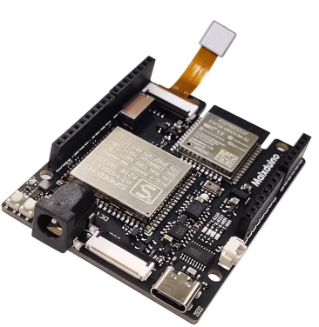

综合考虑后，在医药运输机器人的应用中，OpenMV可以很好地处理视觉识别任务。最终选择了OpenMV作为医药运输机器人数字识别模块。

**3.1.3 电机驱动模块的选择**

方案一：

采用TB6612模块驱动电机，TB6612模块提供了高达1.2A的电流输出，适合驱动多种小型直流电机，同时保持较低的电压降，这意味着更高的能效和更好的性能。由于其设计，TB6612模块在运行时产生的热量较低，这有助于保持系统的稳定性，特别是在长时间运行的应用中。TB6612模块内置过热保护和过流保护，这些安全特性可以在电机或驱动器出现异常时自动切断电源，防止损坏，提高系统的可靠性。模块支持PWM信号，允许用户通过改变PWM信号的占空比来精确控制电机的速度，这对于需要精细调速的应用非常重要。TB6612模块支持正转、反转、制动和停止等多种控制模式，提供了灵活的电机控制选项，适合各种不同的应用场景。TB6612模块的高集成度减少了外部元件的需求，简化了电路设计，降低了整体系统的复杂性。尽管TB6612模块的价格可能略高于某些其他驱动器，但其提供的功能和性能通常使其成为一个性价比高的选择。TB6612模块在市场上容易获取，且有多种封装形式，方便开发者根据项目需求选择合适的模块。

方案二：

采用L298N模块驱动电机,

L298N模块是一种双H桥直流电机驱动集成电路，它能够支持高达46V的工作电压和最大2A的持续电流输出，适合驱动多种类型的直流电机。通过PWM（脉宽调制）信号输入，L298N可以实现对电机速度的精确控制，L298N模块可以通过改变输入端的逻辑电平来实现电机的正转和反转。为了减少电机对控制电路的干扰，L298N模块通常包含光电隔离，提高了系统的稳定性和可靠性。L298N模块的接口设计直观，容易与单片机等控制单元连接，使得电机控制变得简单。但L298N模块在高负载下可能会产生较多的热量，需要适当的散热措施。与其他一些紧凑型电机驱动模块相比，L298N模块的体积较大，可能不适合空间受限的应用。由于其设计，L298N模块在运行时可能会有较高的功耗，尤其是在高负载情况下。L298N模块需要外部电源供电，这可能会增加电路设计的复杂性。

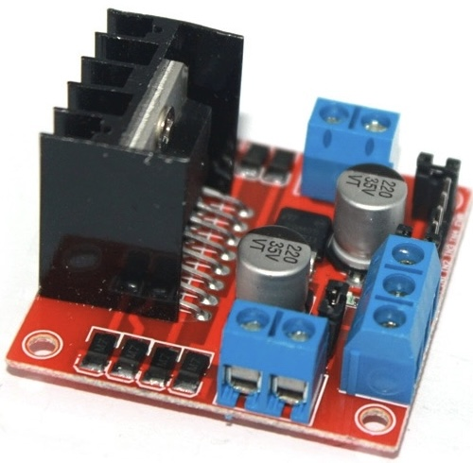

在对医药运输机器人的应用需求进行综合评估后，我们发现TB6612模块能够满足对精确控制和高可靠性的要求。因此，我们决定采用TB6612模块作为医药运输机器人的电机驱动单元。

**3.1.4药品检测模块的选择**

方案一：

采用反射式红外传感器作为药品检测模块，反射式红外传感器是一种利用红外线进行非接触式检测的传感器。它的基本组成包括一个红外发射器和一个红外接收器，这两个部分通常被集成在同一单元内。传感器的工作原理是发射器发出红外光束，当这些光束遇到物体表面时，会被反射回来。接收器则负责检测这些反射回来的红外光。当物体进入传感器的检测区域时，它会改变反射光的路径，导致接收器检测到的光强度发生变化。这种变化被传感器内部的电路识别并转换成电信号输出，通常是一个开关信号。反射式传感器可以在多种表面上工作，包括光滑和粗糙的表面，这使得它们在各种环境中都有较好的适应性。由于传感器集成了发射器和接收器，安装相对简单，不需要精确对准。相较于对射式传感器，反射式传感器通常成本较低，因为它们的结构更为简单。除了基本的检测功能，一些反射式传感器还具备颜色识别、物体大小测量等附加功能。

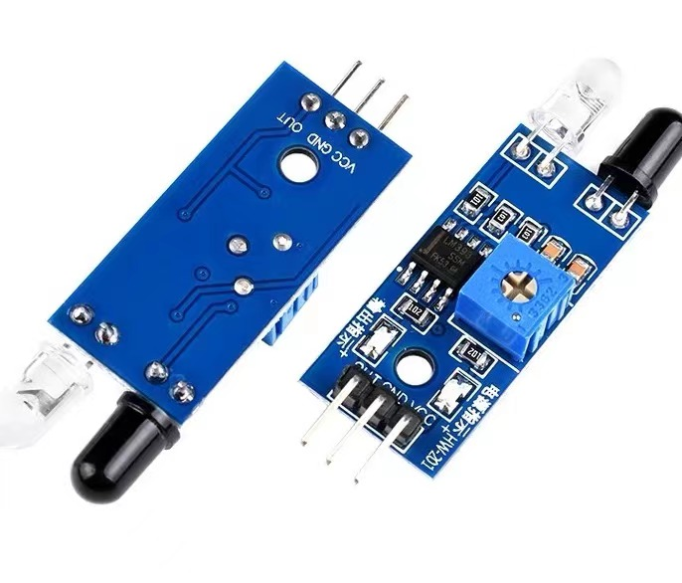

方案二：

采用对射式红外传感器作为药品检测模块，对射式红外传感器是一种基于红外线技术的传感器，它由两个主要部分组成：一个红外发射器和一个红外接收器。这两个组件分别安装在检测路径的两端，形成一个直线光束通道。当红外发射器发出的光束直接对准红外接收器时，如果没有物体穿过这个通道，接收器会持续接收到光束信号。当有物体穿过这个光束时，它会阻挡或部分阻挡红外光束，导致接收器检测到的光强度下降。这种变化会被传感器内部的电路识别，从而触发一个输出信号，通常是切换一个电路的开或关状态。对射式传感器可以提供非常精确的检测区域，适合需要精确控制的应用，如自动门、安全系统等。由于传感器之间有直接的视线，它们对环境干扰的抵抗能力较强，如灰尘和雾气对其影响较小。但对射式传感器需要精确安装发射器和接收器，以确保光束对准，这可能需要更多的安装时间和成本。任何物体穿过发射器和接收器之间的光束都会触发传感器，这可能导致误报，特别是在有移动物体的环境中。对射式传感器通常比反射式传感器成本更高，因为它们需要两个独立的组件。

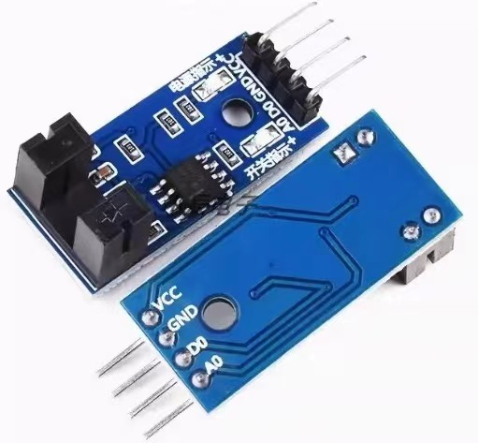

综合考虑后，反射式红外传感器因其非接触式检测能力和对多种表面环境的适应性，包括光滑、粗糙或不规则的表面，被确认为适合药品检测的关键特性。因此，我们决定选用反射式红外传感器作为医药运输机器人的药品检测组件。

**3.2系统总体方案**

在对各种模块的性能和适用性进行综合考量之后，我们决定选用STM32F103C8T6芯片作为本设计的核心控制器；引入OpenMV模块来实现医药运输机器人的数字识别功能；同时，我们选择了TB6612模块作为电机驱动的核心部件；为了药品检测，我们选用了反射式红外传感器；此外，我们还配备了五路灰度传感器，以构建机器人的循迹导航系统。

本设计的具体系统方案详见图2.1。

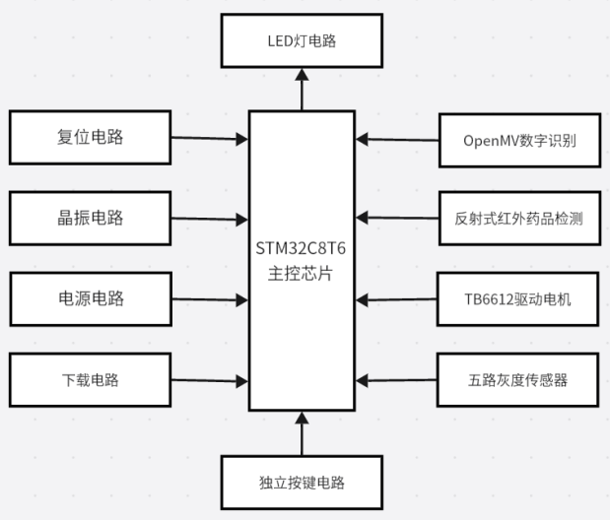

**4 系统硬件电路设计**

本章节旨在阐述本设计中各个电路部分的设计原理。通过对各模块功能的详细描述，我们将深入理解它们的工作原理及其在整体设计中的关键作用。

## 4.1 STM32F103C8T6单片机系统设计

### 4.1.1 STM32F103C8T6的概述

STM32F103C8T6是一款由意法半导体（STMicroelectronics）生产的32位微控制器，属于STM32F1系列。它基于高性能的ARM Cortex-M3内核，核心性能是ARM Cortex-M3内核，最高工作频率可达72MHz，提供1.25 DMIPS/MHz的性能，内置64KB的Flash程序存储器和20KB的SRAM数据存储器。STM32F103C8T6工作电压范围为2.0V至3.6V，支持多种低功耗模式，适用于电池供电的应用，提供丰富的外设接口，包括多达37个GPIO端口，2个12位ADC（模拟数字转换器），多个定时器，以及多种通信接口，如USART、SPI、I2C和USB。同时它支持串行线调试（SWD）和JTAG接口，便于程序的调试和开发，采用LQFP48封装，具有48个引脚，适合紧凑型设计。STM32F103C8T6环境工作温度范围为-40°C至85°C，适用于多种应用环境，同时内置96位唯一ID，便于设备识别和安全应用。

### 4.1.2 STC89C52单片机的最小系统

简单来说，单片机最小系统就是用最少的元件搭建一个能让单片机正常工作的系统。现在，让我们来详细了解STM32F103C8T6单片机最小系统所需的关键组件及其功能。

首先，电源是任何电子产品的核心，它为系统提供必要的能量以保证其正常运行。通常需要一个稳压器将输入电压（例如12V）转换为单片机所需的电压（通常为5.0V/3.3V）。此外，还需要去耦电容来滤除电源线上的噪声。

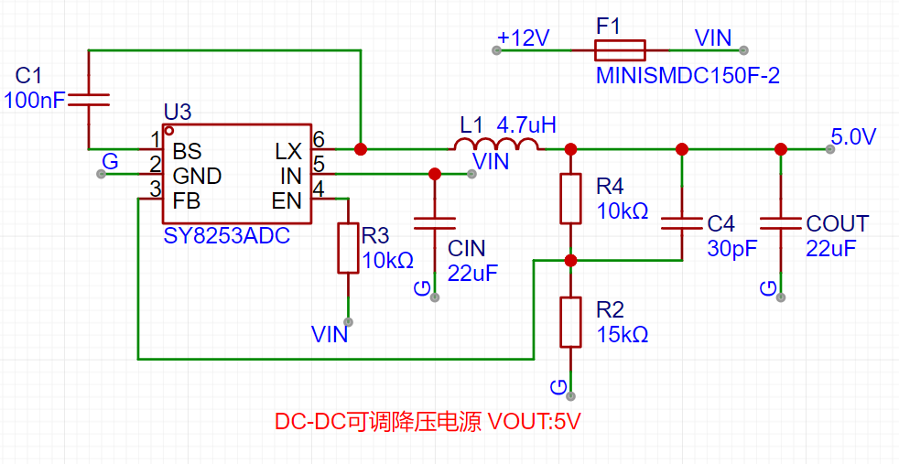

12V转5V电路图

其次晶振电路，晶振电路为主控芯片提供系统时钟，所有的外设工作，CPU工作都要基于该时钟，类似于整个系统的“心跳节拍”。晶振是由石英晶体组成的，石英晶体之所以能当为振荡器使用，是基于它的压电效应：在晶片的两个极上加一电场，会使晶体产生机械变形；在石英晶片上加上交变电压，晶体就会产生机械振动，同时机械变形振动又会产生交变电场，虽然这种交变电场的电压极其微弱，但其振动频率是十分稳定的。当外加交变电压的频率与晶片的固有频率（由晶片的尺寸和形状决定）相等时，机械振动的幅度将急剧增加，这种现象称为“压电谐振”。

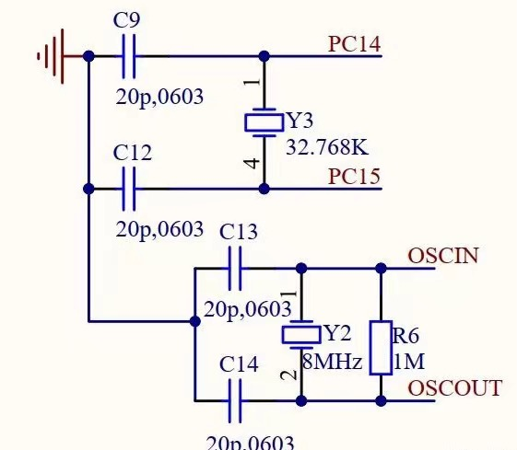

再来就是复位电路，主控芯片是低电平复位(引脚NRST)，硬件按键复位属于系统复位之一(另外还有软件复位，看门狗计数终止复位等)。其中的电容C2的目的是按键消抖，防止在按键刚刚接触/松开时的电平抖动引发误动作(按键闭合/松开的接触过程大约有10ms的抖动，这对于主控芯片I/O控制来说已经是很长的时间，足以执行多次复位动作。由于电容电压不会突变，所以采用电容滤波，防止抖动复位误动作)。

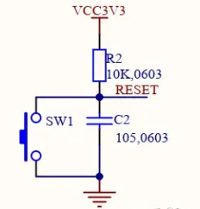

最后一个是调试接口，程序开发的过程中，需要下载bin/hex文件，以及在线仿真调试，可采用SWD或者JTAG的方式。SWD 模式比 JTAG 在高速模式下面更加可靠，且只需4引脚，实际开发中一般都采用SWD方式。其中的时钟线CLK是用于Jlink和芯片的时钟同步，一般频率设置为4MHz，可根据实际情况调整频率。

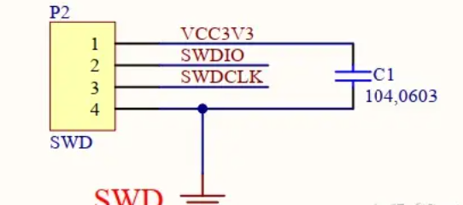

## 4.2 TB6612电机驱动模块的介绍

4.2.1 TB6612模块的概述

TB6612FNG是一款由东芝半导体公司生产的直流电机驱动器件，它具有大电流MOSFET-H桥结构，能够提供双通道电路输出，从而可以同时驱动两个直流电机。这款驱动模块在机器人、自动化控制系统和其他需要电机驱动的应用中非常受欢迎，因为它结合了高集成度、足够的输出能力和良好的运行性能

4.2.2 TB6612模块的工作原理

TB6612FNG模块通过输入引脚AIN1、AIN2、BIN1和BIN2的高低电平组合来控制电机的状态。这些引脚与单片机或其他逻辑电路相连，根据输入的信号来控制电机的运行。正转：AIN1为高电平，AIN2为低电平、反转：AIN1为低电平，AIN2为高电平、制动：AIN1和AIN2同时为高电平、停止：AIN1和AIN2同时为低电平。通过PWM（脉冲宽度调制）输入引脚PWMA和PWMB，模块可以实现电机的速度控制。PWM信号的占空比（即高电平时间占总周期时间的比例）决定了电机的平均工作电压，从而控制电机的速度。较高的占空比会导致电机转速加快，而较低的占空比则会减慢电机转速。

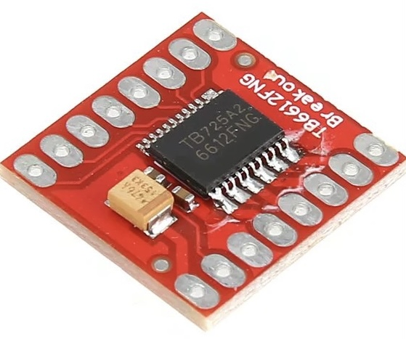

## 4.3 TCRT5000L 五路循迹传感器的介绍

TCRT5000L五路循迹传感器的概述

TCRT5000L五路循迹传感器模块是一种集成了五个TCRT5000L传感器的模块，专门设计用于机器人循迹和其他需要多点距离检测的应用。这种模块通过五个独立的传感器来检测机器人或小车相对于黑线或其他颜色线条的位置，从而实现精确的路径跟踪。

TCRT5000L五路循迹传感器的原理

TCRT5000L五路循迹传感器模块的原理基于红外光电传感器的工作方式，它利用红外光的发射和接收来检测物体（通常是黑色线条）的位置。这种传感器模块通常用于机器人循迹，可以提供精确的线路跟踪和位置检测。TCRT5000L传感器模块包含五个红外发射二极管，它们不断地发射红外光束。这些光束在遇到物体表面时会被反射。每个发射二极管旁边都有一个光敏接收器（通常是光敏三极管）。当红外光束照射到物体表面时，部分光线会被反射回接收器。黑色或深色表面吸收光线，反射回的光较少；白色或浅色表面反射光线较多。接收器检测到的反射光强度会转换成电信号，如果接收到的反射光强度超过设定的阈值，传感器输出高电平（通常表示检测到黑线）；如果反射光强度低于阈值，传感器输出低电平。TCRT5000L模块提供了灵敏度调节功能，允许用户通过电位器或其他方式调整传感器的灵敏度，以适应不同的环境和检测需求。

## 4.4 OpenMV数字识别模块的介绍

4.4 .1 OpenMV的概述

OpenMV硬件是一个小型的摄像头模块，内置了STM32微控制器。它专为机器视觉任务设计，具有足够的处理能力来执行图像处理算法，同时运行的是MicroPython，这是一种适用于微控制器的Python编程语言的精简版本。这意味着开发者可以使用Python语言来编写图像处理脚本，使得开发过程更加直观和快速。OpenMV提供了一系列的图像处理库，包括颜色跟踪、边缘检测、特征匹配等功能，这些都是为了简化机器视觉任务而设计的。OpenMV的设计目标是让机器视觉变得易于理解和使用，即使是对于没有深厚图像处理背景的开发者。

4.4 .2 OpenMV的原理

当OpenMV启动时，图像传感器开始捕获光线并将其转换为数字图像数据，捕获的图像数据被送到微控制器，用户编写的MicroPython脚本可以对这些数据进行处理，处理可能包括图像滤波、边缘检测、颜色识别、特征提取等，处理后的结果可以用于控制其他硬件，如电机，以实现自动跟踪、避障等功能。结果也可以通过串口、I2C或SPI等通信接口发送到其他设备。OpenMV内置了一些图像处理算法，如颜色跟踪、形状检测、人脸识别等，用户可以直接调用这些算法或编写自己的算法。

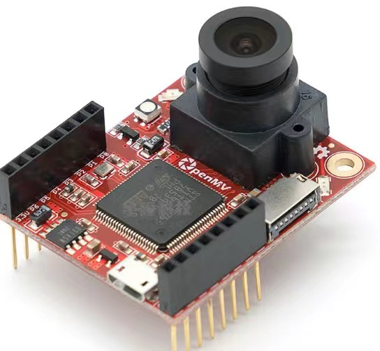

## 4.5 系统硬件测试

系统硬件电路测试主要检查漏焊、短路、断路、虚焊、元件方向错误和设计错误。漏焊和元件方向问题通过对比实物电路板与PCB图来识别并修正。短路、断路和虚焊使用数字万用表的二极管档检测，通过接触元件两端，根据蜂鸣器是否鸣叫来判断导通或断开。

# 5 系统软件部分设计

## 5.1 软件开发环境的介绍

本设计采用 Keil μVision5进行编程实现，

Keil μVision5是由Keil Software开发的集成开发环境（IDE），专门用于基于ARM Cortex-M微控制器的嵌入式系统开发。它提供了一个全面的开发工具链，包括代码编辑器、编译器、调试器和仿真器等工具，帮助开发人员在单个工具中完成开发、编译、调试和测试。Keil μVision5支持C、C++和汇编语言，使得开发人员可以选择最适合自己的编程语言进行开发。支持多种ARM Cortex-M微控制器，包括Cortex-M0、Cortex-M3、Cortex-M4等系列。同时也支持多种调试接口，如JTAG、SWD、ETM和ITM。

## 5.2 系统重要函数的介绍

程序的入口函数是void main()，它在单片机程序中扮演着至关重要的角色。一个完整的单片机程序必须包含这个主函数。在main()函数的开始部分，通常需要执行一系列的初始化操作。这包括对单片机本身以及与之相连的外围器件进行配置，确保它们能够正常工作。此外，还可能需要对一些变量进行重新赋值，以便于后续的程序逻辑处理。初始化过程完成后，程序会进入实时操作系统（freertos）中的两个任务：task1、task2，每一个任务中都有一个while(1)死循环，两个任务一直在互相不断的执行。这个死循环是单片机程序的一个关键特征，它使得程序能够持续运行，不断地进行实时监测和执行任务。

在设计两个任务的程序时，应避免在任务中编写过多的代码。为了提高代码的可读性和可维护性，最佳实践是将具体的功能通过函数进行封装。这样，每个函数都负责执行一个明确的任务或功能块，而主函数则负责调用这些封装好的函数。通过这种方式，程序的结构变得更加清晰，每个函数的职责分明，这不仅有助于程序员理解和修改代码，也便于后续的维护和升级。此外，函数封装还有助于代码的重用，相同的函数可以在不同的程序中被调用，从而提高开发效率。